
生産技術 ブリッジ回路
氏名

＜ブリッジ回路の概要と役割＞
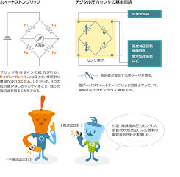
- ブリッジ回路って何？
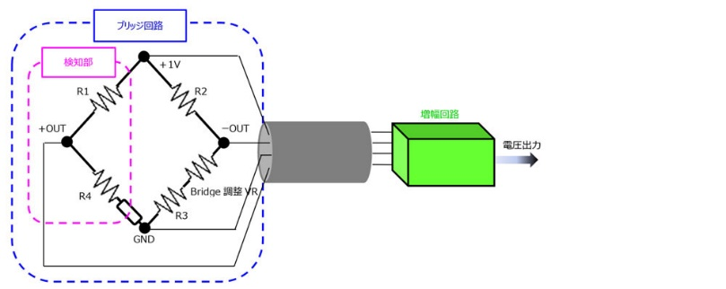
→

- ブリッジ回路の働き方（計算）
→ブリッジ回路の例（ ）

- ブリッジ回路計算問題
→R1 ＝ 100Ω，R3 ＝ 10Ωとし，R2 ＝ 260Ωのとき，検流計に電流が流れないとすると，未知抵抗X［Ω］の大きさはいくらか。
＜途中式＞

